RINKOS KONSULTACIJA
TIRPALŲ ŠILDYMO SPINTA Nr. 3316798

VšĮ Klaipėdos universiteto ligoninės atsakymai į tiekėjo(-ų) prašymus (pastebėjimus) dėl paskelbtos rinkos konsultacijos

Techninės specifikacijos  parametro Nr. | Tiekėjo pateiktas klausimas/pastaba/siūlymas:  (stiliaus klaidos netaisytos) | Perkančiosios organizacijos (toliau PO) atsakymas, komentaras, informacija apie priimtus sprendimus:
2. | Išoriniai: aukštis 170 cm±5 cm ±7 cm, plotis 70 cm±5 cm, gylis 60 cm±5 cm 15 cm. Vidiniai: aukštis 140 cm± 5 cm, plotis 60 cm±5 ±7cm, gylis 50 cm±5 cm. | Į pastabą atsižvelgiame, parametras keičiamas į: „Šildymo spintos išmatavimai Išoriniai: aukštis 170 cm±7 cm, plotis 70 cm±5 cm, gylis 60 cm±15 cm.“
2. | Vidiniai išmatavimai- akivaizdžiai perteklinis reikalavimas.  A) Yra Prašomi išoriniai išmatavimai.  B) Punkte 3 yra apibrėžtas vidinis tūris/talpa.  Šie du parametrai pilnai apibrėžia prietaiso funkcionalumą, talpą.  Konkretūs Vidiniai kameros išmatavimai šiuo atveju realiai reikalauja konkrečių techninių sprendinių – kur, kokio tipo sumontuoti šildymo elementai, oro cirkuliacijos kanalai.. | Į pastabą atsižvelgiame, parametras keičiamas į: „Šildymo spintos išmatavimai Išoriniai: aukštis 170 cm±7 cm, plotis 70 cm±5 cm, gylis 60 cm±15 cm.“
3. | Ne mažiau 400 l  400 l ±35 l | Sutinkame su pastaba, parametras keičiamas į: „Šildymo spintos talpa 400 l ±35 l“
4. | nedegia medžiaga siūlytume keisti Ugniai atsparia. | Sutinkame su pastaba, parametras keičiamas į: „Korpusas pagamintas iš nerūdijančio plieno, vidus izoliuotas temperatūrai nelaidžia ir nedegia / ugniai atsparia medžiaga“
9. | 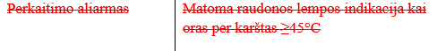 | Parametras svarbus, jo pašalinti negalime, tačiau jis bus keičiamas į: „Vizualinė indikacija perkaitus: būtina“
9. | „raudonos lempos“ - kodėl ne oranžinės, mėlynos....  Siūlome keisti „Vizualinė indikacija perkaitus“. | Sutinkame su pastaba, parametras keičiamas į: „Vizualinė indikacija perkaitus: būtina“
12. | „reguliavimo mygtukais“ siūlome keisti. Dalis prietaisų turi lietimui jautrius ekranus, o ne mygtukus. Siūlome keisti „su temperatūros reguliavimo galimybe“. | Sutinkame su pastaba, parametras keičiamas į: „Aiškiai matomos temperatūros reikšmės LED ekrane. Galimybė reguliuoti temperatūrą: būtina“
13. | 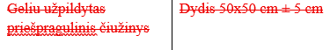  ? Kaip tai susiję su tirpalų šildymo spinta? | Dėl klaidos įrašytas parametras, bus šalinamas.
13. | Nesuprantamas reikalavimas. Perkama yra TIRPALŲ ŠILDYMO SPINTA | Dėl klaidos įrašytas parametras, bus šalinamas.
14. | Šildymo spinta su 1 stalčiuku ir 3 lentynom arba ne mažiau 5 lentynom | Sutinkame su pastaba, parametras keičiamas į: Šildymo spinta su 1 stalčiuku ir 3 lentynom arba su ne mažiau nei 4 lentynomis.
14. | Siūlome keisti- arba su ne mažiau 4 lentynomis. Lentynos yra žymiai patogesnės naudotojui. | Sutinkame su pastaba, parametras keičiamas į: Šildymo spinta su 1 stalčiuku ir 3 lentynom arba su ne mažiau nei 4 lentynomis.
16. | 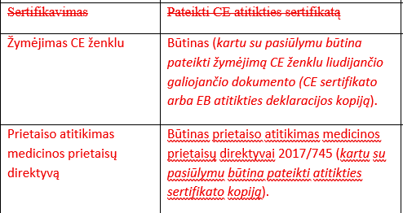 | Į pastabą atsižvelgiama dalinai, parametras keičiamas į: „Žymėjimas CE ženklinimu: būtinas s (kartu su pasiūlymu būtina pateikti žymėjimą CE ženklu liudijančio galiojančio dokumento (CE sertifikato arba EB atitikties deklaracijos kopiją). “
17. | Autorizuoto serviso Lietuvoje sertifikatas arba gamintojo išduotas sertifikatas liudijantis inžinieriaus atliksiančio techninę priežiūra mokymo sertifikatas | Parametras bus šalinamas.
17. | Perteklinis reikalavimas. | Parametras bus šalinamas.
Jei reikalinga konkrečiu atveju, pateikiama bendra PO išvada ...

